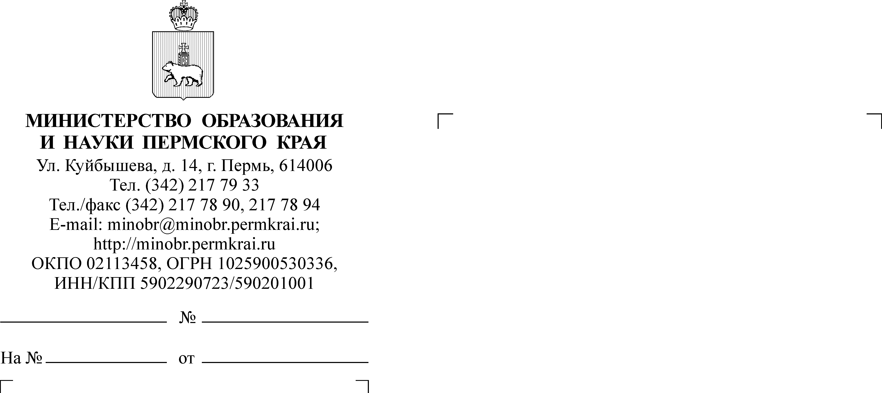

Руководителям органов управления образованием администраций муниципальных районов и городских округов Пермского края

Руководителям муниципальных методических служб (по списку)

18.02.2015
СЭД-26-01-21-216
О проведении совещания по вопросам организации курсовой подготовки
образования

Уважаемые коллеги!
В соответствии с планом краевых мероприятий, утвержденным приказом Министерства образования и науки Пермского края от 28 ноября 2014 года
№ СЭД-26-01-04-1037 «Об утверждении Перечня краевых мероприятий, объема средств и способов закупки товаров и услуг для их реализации в 2015 году»,
в целях качественной организации курсовой подготовки работников образования Пермского края в 2015 году приглашаем лиц, ответственных
за курсовую подготовку в муниципальных районах и городских округах, принять участие в семинаре-совещании по теме: «Организация и проведение курсовой подготовки для специалистов системы образования Пермского края
в 2015 году».
Семинар-совещание состоится 27 февраля 2015 года в ГБУ ДПО «Институт развития образования Пермского края» (далее – ГБУ ДПО «ИРО ПК») по адресу: г. Пермь, ул. Екатерининская, 210, аудитория 19.
Время проведения семинара с 10.00 до 13.00 часов.
Перечень рассматриваемых вопросов:
1. Отчет о реализации курсовой подготовки работников образования
в 2014 году и особенностях ее реализации в 2015 году. О квоте муниципальных территорий.
2. Проблемы комплектования групп обучающихся в муниципальных территориях. Регламент работы с Краевым банком дополнительных профессиональных программ.
3. Об отслеживании качества курсовой подготовки в муниципальной территории: опыт и проблемы.
Просим обеспечить явку ответственных лиц. Контактные телефоны: 8(342) 236 88 60 Ларькова Светлана Сергеевна, главный специалист ГБУ ДПО «ИРО ПК», Молош Людмила Александровна, специалист ГБУ ДПО «ИРО ПК».

Заместитель министра Л.С. Сидорова

